Практическое применение
физических знаний
на примере темы “Сила Архимеда”.

Мозговой Сергей Сергеевич
МБОУ «Лицей» г. Протвино
10 класс
Научный руководитель: Кутина Марина Васильевна
учитель физики МБОУ «Лицей» г. Протвино

Конкурс индивидуальных проектов

Московская область, 2020 год

Оглавление.
Введение. 2
Практическая часть. 3
Методика проведения работы. 3
Опыты. 3
Опыт №1 3
Опыт №2 5
Опыт №3 8
Заключение. 11
Список литературы. 11

Введение.

Во время обучения в школе мы получаем очень много теоретических знаний по физике. Но для многих физика становится очень сложным предметом, который они не могут освоить. Я считаю, что одна из причин этой проблемы кроется в самом подходе к подаче материала. Большой объём теории должен обязательно закрепляться практикой, чтобы ученик мог увидеть, как он может применить полученные знания. Увидев опыт своими глазами или даже проведя его собственноручно, обучающийся будет лучше понимать происходящие в физике процессы, и полученные им знания лучше закрепятся у него в голове. К сожалению, зачастую, в школе уделяется крайне мало внимания проведению опытов. В своём исследовании я хочу показать, как можно организовать практическую демонстрацию теоретического решения физических задач. Для этой цели я выбрал тему “Сила Архимеда”.

Цель: показать обучающимся возможности практического применения физических знаний на примере темы "Сила Архимеда".

Задачи:
- Теоретически решить физические задачи.
- Провести опыты, доказывающие верность наших решений на практике.

Практическая часть.

Методика проведения работы.

Мы решим несколько задач из темы "Сила Архимеда", сначала используя теоретические знания, а затем подтвердим полученные результаты на практике.
Для проведения опытов мы будем использовать следующее оборудование: ручка, линейка, кусочек односторонне липкой бумаги, измерительный стакан с жидкостью комнатной температуры (жидкость будет варьироваться, в зависимости от опыта), кусок льда (в зависимости от опыта, в него может быть вморожено что-либо).

Опыты.

Опыт №1
В сосуде с водой плавает кусок льда. Изменится ли уровень воды в сосуде, если лёд растает?
Теоретическое решение:
Условные обозначения:
m₁ - масса льда
g - ускорение свободного падения
F_{А} - сила Архимеда
ƿ₁ - плотность воды
V_{л} - объём погруженной части льда
V_{в} - объём воды
Решение:
Из условия плаванья льда m₁*g = F_{А} = p₁*V_{л}*g, из этого: m₁ = p₁*V_{л}
Объём льда, погруженного в воду:
V_{л} = m₁/p₁ (1)
Объём воды, получившейся после таяния льда:
V_{в} = m₁/p₁ (2)
Как видно из (1) и (2), V_{л} = V_{в}, из этого - уровень воды в сосуде не изменится.
Экспериментальная проверка:
Оборудование:
Измерительный стакан с водой комнатной температуры, линейка, ручка, кусочек клеящейся бумаги, кусок льда.
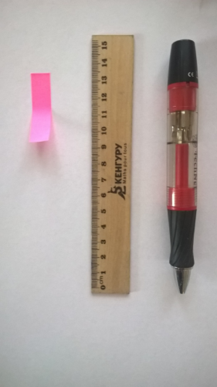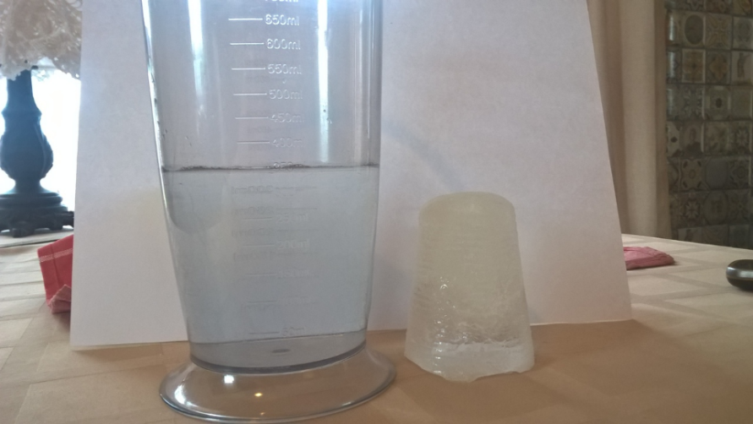
Опыт:
До таяния льда:
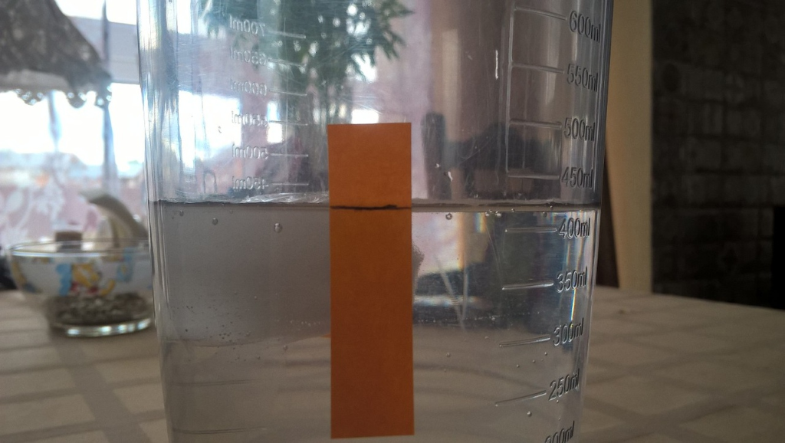
После таяния льда:
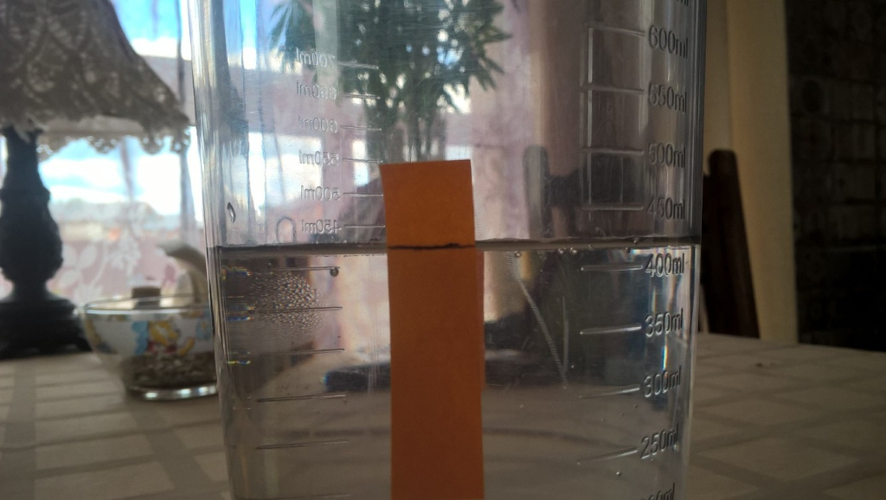
Вывод:
Мы увидели, что после таяния льда уровень воды не изменился, тем самым подтвердив наше теоретическое решение.

Опыт №2
Внутри плавающего на поверхности куска льда находится металлическая гайка. Изменится ли уровень воды в сосуде, когда лёд растает?
Теоретическое решение:
Условные обозначения:
V_{лм} - объём льда и металла
V_{л}- объём льда
V_{м} - объём металла
V_{п} - объём погруженной части льда
V_{в} - объём воды
p₁ - плотность льда
p₂ - плотность воды
p₃ - плотность металла
m₁ - масса льда
m₂ - масса металла
g - ускорение свободного падения
F_{А} - сила Архимеда
Решение:
До таяния:
V_{лм} = V_{л} + V_{м}
Из условия плаванья:
F_{А} = (m₁ + m₂)*g
p₂*g*V_{п} = p1*(V_{лм} – V_{м})*g + (p₃*V_{м}*g)/g
p₂*V_{п} = p1*(V_{лм}-V_{м}) + p₃*V_{м} (1)
m₁ = p₂*V_{в} (2)
P₁*(V_{лм}-V_{м}) = p₂*V_{в} (3)
Из (1), (2) и (3) видно:
p₂*V_{п} = p₂*V_{в} + (p₃*V_{м})/p2
V_{п} = V_{в} + (p₃*V_{м})/p₂
V_{в} = V_{п} – (p₃*V_{м})/p₂
После таяния:
Образовался объём воды V_{л} и металлическая гайка на дне сосуда с водой объёмом V_{м}:
V_{в}+V_{м} = V_{п} - (p₃*V_{м})/p₂ + V_{м} = V_{п} + V_{м}(1-p₃/p₂) = V_{п} + (V_{м}*(p₂-p₃))/p₂ = V_{п} - (V_{м}*(p₂-p₃))/p₂
Из этого видно, что V_{в}+V_{м}<V_{п}, соответственно уровень воды в сосуде понизится.
Экспериментальная проверка:
Оборудование:
Измерительный стакан с водой комнатной температуры, линейка, ручка, кусочек клеящейся бумаги, кусок льда с вмороженной в него металлической гайкой.
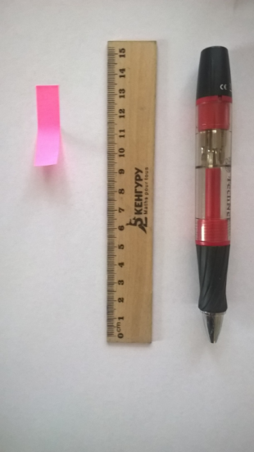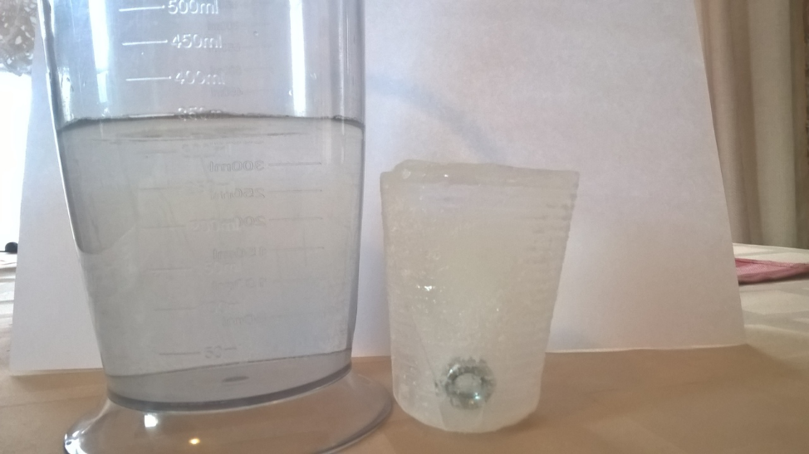
Опыт:
До таяния льда:
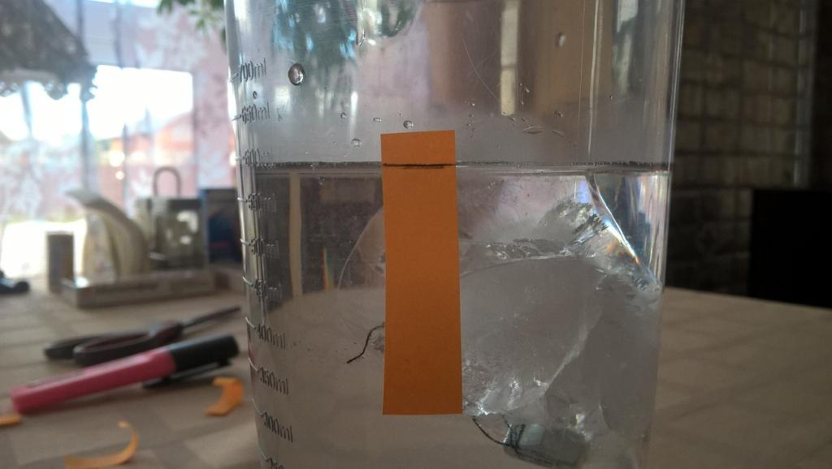
После таяния льда:
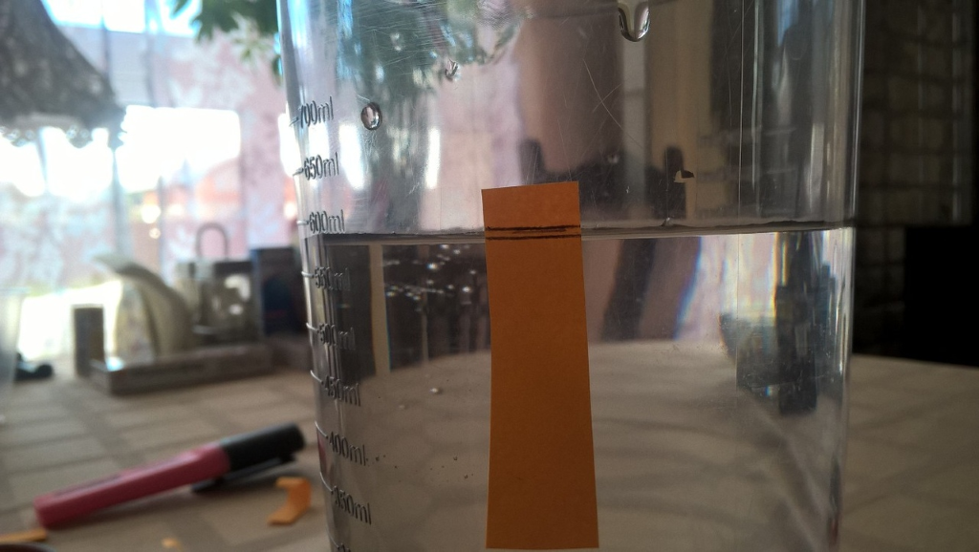
Вывод:
Мы увидели, что уровень воды понизился, тем самым подтвердив наше теоретическое решение.

Опыт №3
Кусок льда, подвешенный на нити, погружен в цилиндрический сосуд с водой. Изменится ли уровень воды в сосуде после того, как лёд растает?
Теоретическое решение:
Условные обозначения:
F_{А} - сила Архимеда
F_{Н} - сила натяжения нити
g - ускорение свободного падения
V_{п} - объём погруженной части льда
V_{л} - объём льда
V_{в} - объём воды
m₁ - масса льда
m₂ - масса воды
S - площадь сосуда
h - разность высот воды
p₁ - плотность льда
p₂ - плотность воды
Решение:
До таяния:
m₁*g = F_{н} + F_{А}
Из условия равновесия:
F_{Н} = m₁*g-F_{А} (1)
m₁*g = p₁*V_{л}*g (2)
F_{А} = p₂*g*V_{п} (3)
Из (1), (2) и (3) видно:
F_{Н} = p₁*V_{л}*g – p₂*V_{п}*g
V_{п} = (p₁*V_{л}*g-F_{Н})/(p₂*g) (4)
После таяния:
m1 = m2
V_{в}*p₂ = p₁*V_{л} /p2
V_{в} = (p₁*V_{л})/p₂ (5)
S*h = V_{в} – V_{п} (6)
Из (4), (5) и (6) видно:
h = ((p₁*V_{л})/p₂-(p₁*V_{л}*g-F_{н})/(p₂*g))/S = F_{н}/(p₂*g*S)
Так как Fн со знаком "+", то уровень воды в сосуде повысится.
Эксперементальная проверка:
Оборудование:
Измерительный стакан с водой комнатной температуры, линейка, ручка, кусочек клеющейся бумаги, кусок льда с вмороженной в него ниткой, фломастер, на который крепится нитка.
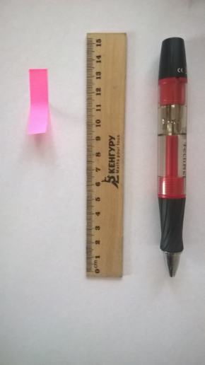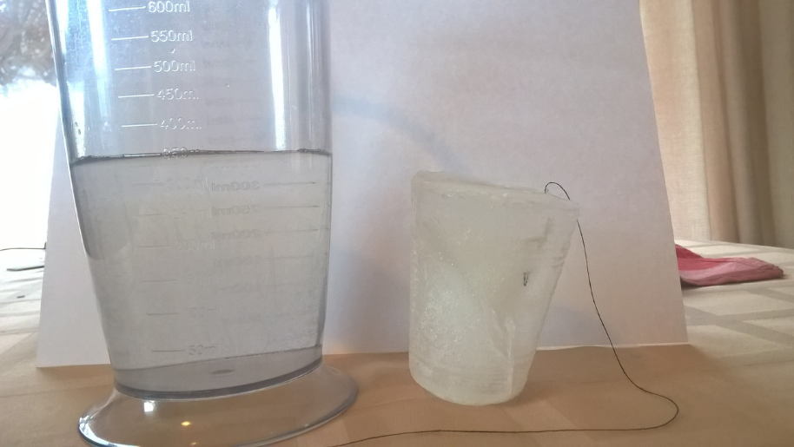
Опыт:
До таяния льда:
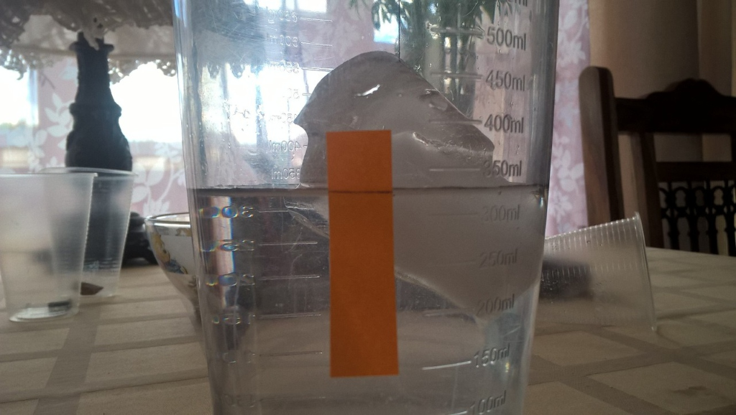
После таяния льда:
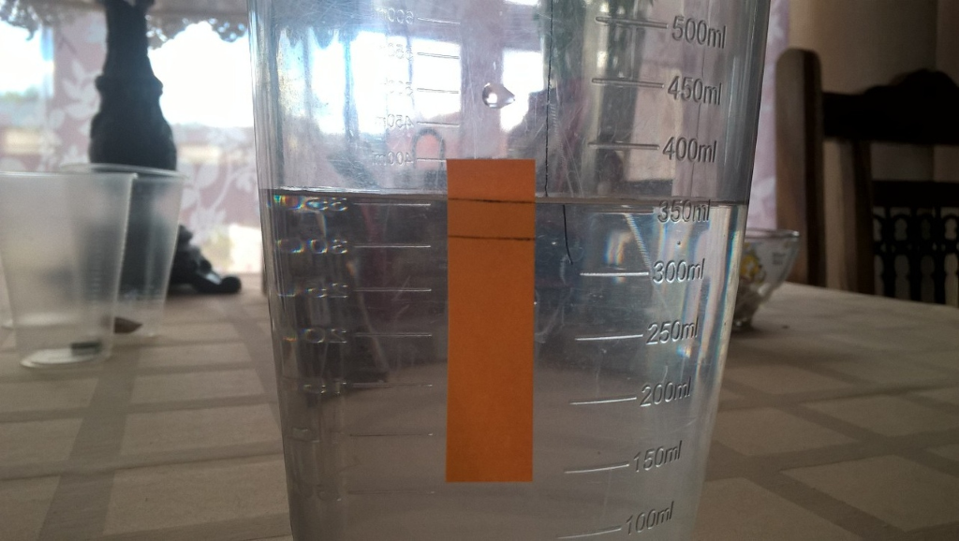
Вывод:
Мы увидели, что уровень воды повысился, тем самым подтвердив наше теоретическое решение.

Заключение.
Мы решили физические задачи сначала теоретически, а затем экспериментально проверили своё решение. Для опытов мы использовали оборудование, которое каждый среднестатистический ученик имеет у себя дома. Это доказывает, что абсолютно каждый может повторить эти опыты, при желании. Я призываю обучающихся школ и их учителей проводить больше опытов. Ученики должны понимать, что они могут использовать свои знания, в том числе для решения практических задач. Ведь физика — это не только теория, но и практика.

Список литературы.
- Черноуцан А.И. Физика. Задачи с ответами и решениями. –М: КДУ,2005.
- Физика: 3800 задач для школьников и поступающих в вузы. –М.: «Дрофа»,2000.
- Перышкин А.В. Учебник по физике для 7 класса. –М.: «Дрофа»,2013.

